Computer Skills for Scientific Writing

Кодже Лемонго Арман

24 октрябь, 2025, Москва, Россия

# Цели и задачи

## Цель лабораторной работы

The purpose of this lab work is to learn how to include and manipulate graphics in LaTeX documents using the graphicx package and related tools.

# Выполнение лабораторной работы

## inline and display math mode

\documentclass{article}  
\usepackage{graphicx}  
  
\begin{document}  
\begin{figure}[ht]  
 \centering  
 \includegraphics[width=0.6\textwidth]{image}  
 \caption{Моё собственное изображение}  
 \label{fig:myimage}  
\end{document}

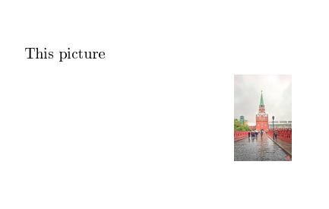

## Exercise 2: Exploring Size and Rotation Options

\documentclass{article}  
\usepackage{graphicx}  
  
\begin{document}  
\includegraphics[height=3cm]{image}  
\includegraphics[width=0.3\textwidth]{image}  
\includegraphics[scale=0.5]{image}  
\includegraphics[angle=45, width=0.2\textwidth]{image}  
\end{document}

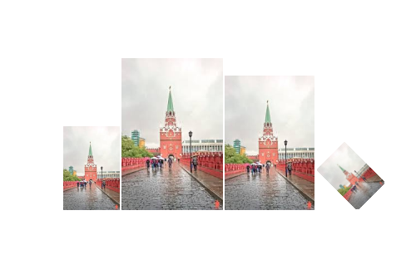ults Greek letters}

## Exercise 3: textbackslash linewidth / Comparing textwidth and linewidth

\documentclass[twocolumn]{article}  
\usepackage{graphicx}  
\usepackage{lipsum}  
  
\begin{document}  
\lipsum[1]  
\begin{figure}[ht]  
 \centering  
 \includegraphics[width=0.8\textwidth]{image}  
 \caption{С использованием \textbackslash textwidth}  
\end{figure}  
\begin{figure}[ht]  
 \centering  
 \includegraphics[width=0.8\linewidth]{image}  
 \caption{С использованием \textbackslash linewidth}  
\end{figure}  
\lipsum[2-5]  
\end{document}

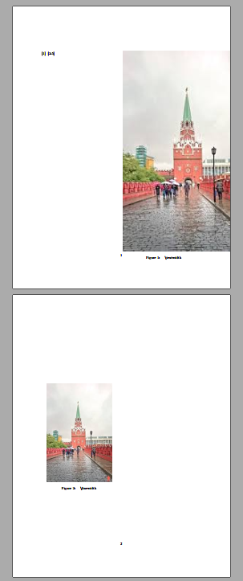 ## Exercisе 4: Float Placement with Different Specifiers

\documentclass{article}  
\usepackage{graphicx}  
\usepackage{lipsum}  
  
\begin{document}  
\lipsum[1-2]  
\begin{figure}[h]  
 \centering  
 \includegraphics[width=0.4\textwidth]{image1}  
 \caption{Опция h (здесь)}  
\end{figure}  
\lipsum[3]  
\begin{figure}[t]  
 \centering  
 \includegraphics[width=0.4\textwidth]{image2}  
 \caption{Опция t (верх)}  
\end{figure}  
\begin{figure}[b]  
 \centering  
 \includegraphics[width=0.4\textwidth]{image3}  
 \caption{Опция b (низ)}  
\end{figure}  
\lipsum[4-8]  
\end{document}

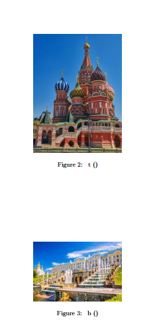

## Exercise 5: Cross-references and Number of Compilations

\documentclass{article}  
\usepackage{graphicx}  
  
\begin{document}  
\section{Введение}  
\label{sec:intro}  
  
В разделе~\ref{sec:intro} мы представляем...  
  
\subsection{Первая подсекция}  
\label{subsec:first}  
  
Как видно в подсекции~\ref{subsec:first}...  
  
\begin{figure}[ht]  
 \centering  
 \includegraphics[width=0.5\textwidth]{image}  
 \caption{Тестовая фигура}  
 \label{fig:test}  
\end{figure}  
  
Рисунок~\ref{fig:test} показывает...  
\end{document}

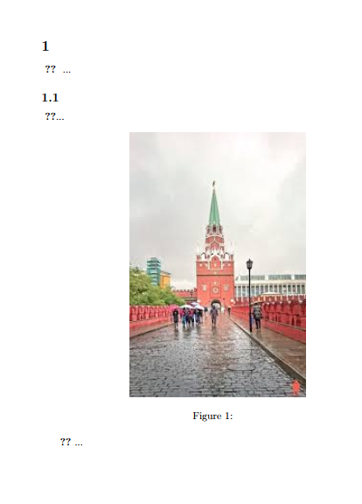

## Exercise 6: textbackslash caption / Placing label Before/After caption

\documentclass{article}  
\usepackage{graphicx}  
  
\begin{document}  
\begin{figure}[ht]  
 \centering  
 \includegraphics[width=0.4\textwidth]{image2}  
 \label{fig:before}  
 \caption{Рисунок с label до caption}  
\end{figure}  
\begin{figure}[ht]  
 \centering  
 \includegraphics[width=0.4\textwidth]{image3}  
 \caption{Рисунок с label после caption}  
 \label{fig:after}  
\end{figure}  
Ссылка на рисунок~\ref{fig:before} (неправильная)\\  
Ссылка на рисунок~\ref{fig:after} (правильная)  
\end{document}

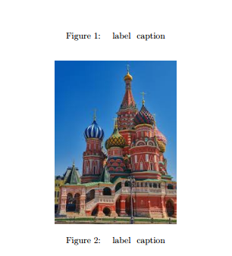

## Exercise 7: label After end{equation}

\documentclass{article}  
\usepackage{amsmath}  
  
\begin{document}  
\begin{equation}  
E = mc^2  
\end{equation}  
\label{eq:after}  
\begin{equation}  
F = ma  
\label{eq:inside}  
\end{equation}  
Ссылка на уравнение~\ref{eq:after} (неправильная)\\  
Ссылка на уравнение~\ref{eq:inside} (правильная)  
\end{document}

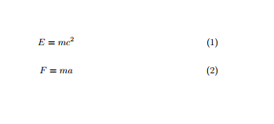

# Выводы

в конце нашего лабораторная работа, я освоил основы включения и управления графикой в документах LaTeX. Освоил работу с пакетом graphicx